**SMAUG – JOGOS DIGITAIS E PRECONCEITO SOCIAL**

**A formação do sujeito crítico**

Ana Albuquerque Teixeira[1] ([anapaula.alte@hotmail.com](mailto:anapaula.alte@hotmail.com)); Daniel Bispo de Paula[2] ([danielbispo4@hotmail.com](mailto:danielbispo4@hotmail.com)) Emi Kodama[3] ([emi.kodama@yahoo.com](mailto:emi.kodama@yahoo.com)) Guilherme Rebecca dos Santos[4] ([rds.guilherme@gmail.com](mailto:rds.guilherme@gmail.com)) Victor Luan de Carvalho Souza[5](@gmail.com); Wesley Brandão de Fátima[6]

([brandaowesley01@gmail.com](mailto:brandaowesley01@gmail.com)); Profa. Dra. Rosana Del Picchia Nogueira[7] rosananog@uol.com.br

**RESUMO:**

Este projeto de pesquisa sobre Jogos Digitais e Preconceito tem como foco abordar a influência dos Jogos Digitais na prevenção do preconceito em jovens em idade escolar entre 8 e 12 anos. Trata-se de uma pesquisa eminentemente bibliográfica com leitura de artigos, obras, teses, bem como a obra de Douglas Adams – A Vida, o Universo e Tudo Mais, na medida em que a crítica à sociedade intolerante em relação ao outro diferente é marcante em referida obra. Embasado em referenciais teóricos, o projeto de pesquisa serviu como viés para a confecção de um jogo que tratasse do tema do preconceito. Constatou-se que o jogo estimula o jogador e o leva a refletir sobre questões relacionadas à intolerância.

**Palavras chave: preconceito social; jogos digitais; intolerância.**

1. **INTRODUÇÃO**

Trata-se de projeto de pesquisa desenvolvido na Faculdade de Tecnologia (Fatec) de Carapicuíba, que serviu como um dos parâmetros de avaliação do Sistema Multidisciplinar de Avaliação Unificado em Games (SMAUG), sendo este o trabalho acadêmico de maior relevância do presente semestre.

Os jogos digitais têm se tornado bastante presentes nos hábitos de entretenimento de jovens e adultos, principalmente daqueles que vivem nas áreas urbanas. De acordo com a Pesquisa Game Brasil (PGB, 2018), organizada pelas empresas Sioux Group, Blend New Research e ESPM, os dados indicam que 75,5% dos brasileiros jogam jogos eletrônicos, independentemente da plataforma. Dentre os pais entrevistados, 82,5% disseram que os filhos jogam algum tipo de jogo eletrônico. Outra pesquisa, realizada pela NPD Group1, menciona que adolescentes brasileiros gastam em média, 19 horas semanais em jogos eletrônicos. A estatística mostra que esses números vêm aumentando a cada ano e isso têm trazido à tona discussões acerca das influências dos jogos digitais no comportamento e/ou aprendizagem dos jovens. Este projeto de pesquisa, no entanto, segue um outro rumo para discutir sobre o que está por trás dos jogos digitais, sobre as tendências ideológicas presentes nos jogos, que possam levar à disseminação do preconceito. Friedman (1995) p. 80), após fornecer vários exemplos sobre a ideologia por trás do jogo SinCity, demonstra que tanto programas de computador como qualquer outra forma de escrita estão sujeitas a construções ideológicas. Para Magnani, mais do que mero passatempo, os jogos são capazes de argumentar a favor de determinadas visões de mundo (Magnani, 2007).

A pesquisa tem como questão central: Jogos Digitais são capazes de influenciar a propagação do preconceito nos jovens em idade escolar entre 8 e 12 anos? Outras questões, no entanto, antecedem-na, de modo a lhe oferecer maior embasamento teórico: o que exatamente é considerado um Jogo Digital? O que é o preconceito social e como ele é propagado? De que forma os Jogos Digitais poderiam atuar como agente formador de um sujeito crítico? E quais são as consequências oriundas de atitudes preconceituosas, tanto para quem as pratica quanto para os que são alvos destas?

Parte-se do pressuposto de como um Jogo Digital é um instrumento capaz de influenciar pessoas em idade escolar, seja reforçando atitudes preconceituosas, seja, por outro lado, e dependendo da intenção do seu desenvolvedor, promovendo nas pessoas que o joga, de alguma forma, um senso crítico sobre a temática.

* 1. **OBJETIVOS**
     1. **OBJETIVO GERAL**

Refletir e avaliar sobre Jogos Digitais e Preconceito Social, tendo como foco verificar a existência de relações de influência entre uma e outra. Como o jogo em criação poderia influenciar quem o joga. Observar que aprendizado foi absorvido, valores que foram agregados que significado teve para quem interage com o game.

* + 1. **OBJETIVOS ESPECÍFICOS**

Versar sobre as principais definições de Jogos Digitais encontradas na literatura, refletir sobre o preconceito e como ele é propagado, e ainda, propor como alternativa o jogo como agente formador de sujeito crítico.

* 1. **RELEVÂNCIA DO ESTUDO**

Em uma busca bibliográfica, notou-se que questões como violência e salubridade física e mental dos jovens, que jogam, têm sido os temas mais abordados pelos autores, sendo raras as pesquisas que explanassem sobre as ideologias e preconceitos nos jogos digitais. Jogos digitais não são meros passatempos neutros, como afirma Magnani (2007). Uma reflexão sobre o que está por trás dos jogos pode favorecer a formação crítica tanto dos usuários como dos desenvolvedores de jogos, na medida em que estes podem tanto ser vítimas como agentes disseminadores de ideologias.

1. **REFERENCIAL TEÓRICO**
   * 1. **JOGO DIGITAL: ALGUMAS DEFINIÇÕES**

Há uma certa dificuldade para encontrar um consenso na definição de jogo digital. É comum encontrar o próprio termo “jogo digital” ser utilizado como sinônimo de “game”, “videogame” ou “jogos eletrônicos” por uns e como coisas diferentes por outros.

Miranda e Stadzisz (2017) fazem um estudo comparando autores com concepções diferentes sobre jogos e jogos digitais como Salen e Zimmerman, Kerr e Wolf, Mosca, Huizinga e Crawfor entre outros, e, a partir da sintetização dos conceitos destes, apresentam um novo conceito sobre “jogo” e “jogo digital”. Em relação ao termo “jogo” afirmam os autores ser uma

...atividade composta por regras bem definidas e objetivos claros, capazes de envolver os(as) jogadores(as) na resolução de conflitos e que possui resultado variável e mensurável. (Miranda e Stadzisz 2017, p. 3)

Em relação ao temo “jogo digital”, Miranda e Stdzisz definem como:

Atividade voluntária, com ou sem interesse material, com propósitos sérios ou não, composta por regras bem definidas e objetivos claros, capazes de envolver os(as) jogadores(as) na resolução de conflitos e que possui resultados variáveis e quantificáveis. A atividade deve ser gerenciada por software e executadas em hardware. (Miranda e Stadzisz, p. 4)

Apesar de terem chegado a uma definição, os autores afirmam que é preciso ainda uma discussão para se validar sua aderência.

* + 1. **DEFINIÇÃO DE PRECONCEITO – SUA PROPAGAÇÃO**

Preconceito, numa definição simples é qualquer opinião ou sentimento sem um exame crítico. Nas palavras de Mandela, [8]ninguém nasce odiando, isto é, ninguém nasce preconceituoso. Aprende-se ter preconceito, aprende-se a odiar alguém pela cor de pele, origem, condição física e/ou mental, gênero ou religião.

Amaral (1998) explica que há um “tipo ideal” de pessoa construído e sedimentado pelo grupo dominante – jovem, masculino, branco, cristão, heterossexual, física e mentalmente perfeito, belo e produtivo. “A aproximação ou semelhança com essa idealização em sua totalidade ou particularidades é perseguida, consciente ou inconscientemente”, já que o afastamento caracteriza anormalidade (Amaral, 1998, p.14). Embora muitos (ou a maioria) não corresponda a esse protótipo, utiliza a medida para categorizar e validar o outro.

Nos dias atuais, o preconceito tem sido propagado por modalidades virtuais. As redes sociais tornaram-se um novo veículo de comunicação, de propagação de informações e ideias. Contudo, “também têm servido como cenário relativamente anônimo que vem autorizado muitas pessoas a expressar o seu ódio frente aos mais diversos conteúdos” (Stein, Nodari e Salvagni, 2018, p. 46), com a “finalidade deliberada de desqualificar e inferiorizar um grupo de pessoas, cuja dignidade se vê aviltada pelo emissor” (Stein, Nodari e Salvagni, 2048, p. 47).

* + 1. **JOGO COMO AGENTE FORMADOR DE SUEITOS CRÍTICOS**

Ideologia, no dicionário, é definida como “reunião das certezas pessoais de um indivíduo, de um grupo de pessoas e de suas percepções culturais, sociais, políticas” (Dicio, Dicionário Online de Português). A ideologia pode ser disseminada por meio da comunicação de massa, filmes, livros didáticos, até pelos jogos eletrônicos. De acordo com Magnani, o jogo digital, artefato cultural presente no cotidiano dos jovens, “é uma construção ideológica” (2007, p. 118), na medida em que as regras, possibilidades de escolhas são definidas pelos desenvolvedores no processo de criação. O jogo *The Sims*, por exemplo, mostra uma visão etnocêntrica da sociedade, não considerando outros modos de vida e pontos de vista. Para Magnani, “o universo virtual que está ali exposto reflete o padrão de vida e valores de certos grupos sociais detentores de poder (...), apagando outros padrões possíveis” (2007, p. 117). O autor afirma que não se pode aceitar os jogos ingenuamente como passatempos neutros, pois eles são “textos” que “persuadem o jogador a favor de determinadas visões de mundo e veicular valores culturais específicos” (idem, p. 121).

Magnani, ressalta, porém, que os jogos “também oferecem caminhos alternativos para questionar o discurso do status quo” (2007, p.121). O autor propõe a utilização do jogo como âncora para discussão sobre os valores culturais e as crenças presentes em seu conteúdo. Propõe também a construção de jogos que “mostrem de forma mais evidente algumas vozes apagadas no embate social, outras visões de mundo e outros discursos não disseminados nem privilegiados” (idem, p.123), estimulando uma reflexão crítica por parte dos usuários.

* + 1. **EFEITOS DAS ATITUDES PRECONCEITUOSAS**

Não são poucos os efeitos causados por atitudes preconceituosas, individuais e coletivos, tanto para as pessoas que mantêm determinadas atitudes quanto para aquela ou aquele grupo que é o alvo de referidas atitudes preconceituosas.

Nesse sentido, vale lembrar que, por se tratar de medos irracionais que a pessoa preconceituosa possui para com o sujeito-alvo do preconceito, aquela necessariamente irá se afastar cada vez mais deste, e necessariamente, o maior grau de distanciamento contribuirá diretamente para o aumento desse medo (Caniato, 2008). Em última análise, vale lembrar que o preconceito está intimamente relacionado a acontecimentos como o nazismo e o fascismo, a escravidão, e até mesmo a adoção de uma série de teorias pseudocientíficas que têm como intuito “justificar” a existência de uma raça superior às outras, (Caniato, 2008). Dentre seus exemplos, e citando o autor Octavio Ianini (1981), a autora menciona que durante a ditadura militar de 1964 os cidadãos passaram a evitar contato com outros e até mesmo com seus amigos, sob o temor de ser confundido como “inimigo da pátria”, o que impactou diretamente na “despolitização”, na diminuição do senso crítico da população e, consequentemente, no reforço de atitudes preconceituosas por parte destes. (Caniato, 2008).

* + 1. **MATERIAIS E MÉTODO**
       1. **METODOLOGIA DE PESQUISA**

A observação in loco foi o principal agente motivador para a elaboração do presente jogo. Dessa forma, será utilizado o método indutivo, uma vez que serão coletadas amostras de casos particulares verificando se os mesmos corroboram com os pressupostos iniciais. Como forma de abordagem será utilizada predominantemente a abordagem qualitativa, sem prejuízo da quantificação dos dados, uma vez que serão elaborados questionários antes e após a interação dos jogadores com o jogo, no intuito de se observar a ocorrência de reflexões por parte do jogador sobre a sua experiência e possíveis correlações com o seu cotidiano. Dessa forma, a pesquisa exploratória será concluída após a finalização do jogo digital, coleta, análise dos dados e associação com as pesquisas teóricas que circundam as temáticas explanadas.

* + 1. **RESULTADOS E DISCUSSÃO**

Considerando que o projeto se encontra em fase de desenvolvimento, serão apresentados resultados parciais.

* + - 1. **O JOGO: ANSWEARTH**

Answearth é um jogo estilo Top-Down-Shooter, em duas dimensões (2D), construído através do aplicativo Scratch 2.0, de gênero ficção científica e que pode ser jogado por qualquer pessoa a partir dos 8 anos de idade. A história se passa há muito tempo atrás, em um universo em que a fauna e a flora de uma série de planetas estão sendo destruídas em decorrência de inúmeras guerras entre as galáxias. Nesse universo, Soloz, a estrela guardiã, decide destruí-lo por completo para não afetar os demais, mas a sua filha, Zero, ainda vê esperança e lhe suplica uma última chance para provar-lhe que ainda existe salvação.

Na Figura 1 é possível identificar a tela inicial do jogo. Após clicar no letreiro correspondente é apresentada a cena introdutória, demonstrando a história inicial do jogo, e que se encerra após a conversa entre dois personagens principais: **Soloz** e **Zero,** conforme se pode observar na Figura 2. A prévia do jogo pode ser visualizada no esboço sequencial, nas Figuras 3 e 4.

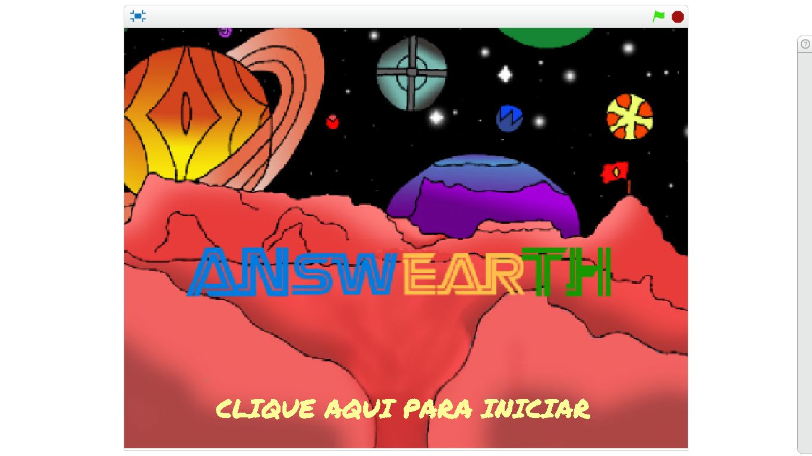

Figura 1. **Fonte:** Próprios autores,2018

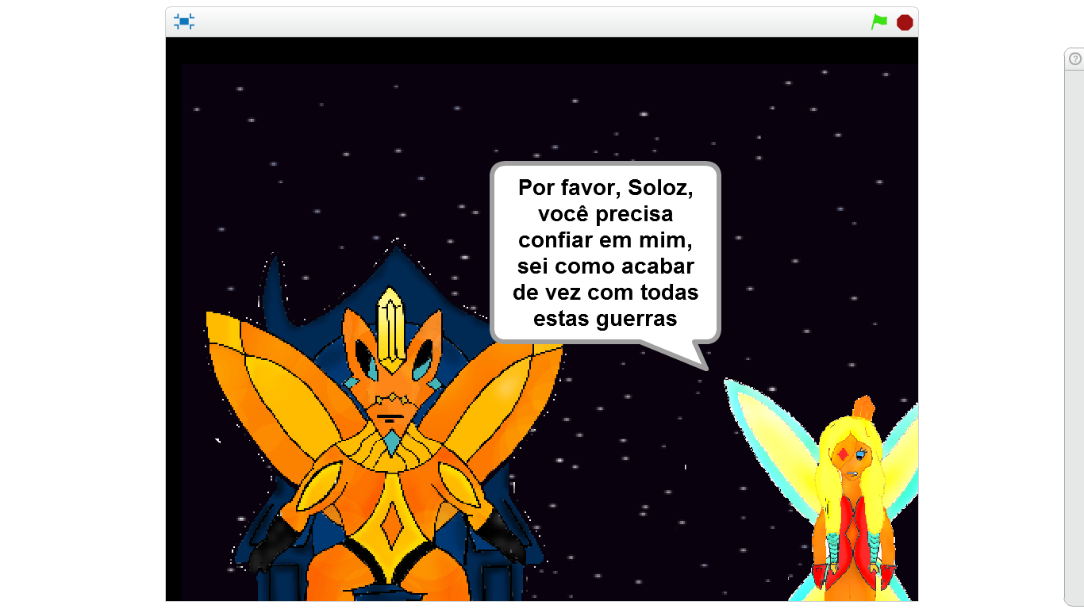

Figura 2. **Fonte:** Próprios autores,2018

|  |  |  |
| --- | --- | --- |
|  |  |  |
| Cena 1: Trono de Soloz  Zero tenta convencer seu pai, Soloz, a não acabar com os Planetas do Universo 42. | Cena 2: Espaço  Combate entre Zero e Ópera. | Cena 3: Espaço  Zero fala sobre seu plano para acabar com as guerras para Ópera. |

Figura 3. **Fonte:** Próprios autores,2018

|  |  |  |
| --- | --- | --- |
|  |  |  |
| Cena 4: Planeta Pinos e Molas  Robô Sardan 42 está sendo sequestrado pelos Robôs Brancos. | Cena 5: Espaço  Batalha contra Fascisnaro, líder dos Robôs Brancos. | Cena 6: Trono de Soloz  Defesa e sentença de Fascisnaro. O jogador decide se poupa ou não a vida de Fascisnaro.  Reconstrução do Universo. |

Figura 4. **Fonte:** Próprios autores,2018

* + - 1. **PERSONAGENS**

Ao longo do jogo uma série de personagens com características distintas irão se apresentar. Desse modo será possível com que o jogador não apenas se identifique com cada um deles, mas que perceba que os mesmos não nasceram simplesmente “bons ou maus”, uma vez que várias circunstâncias contribuíram para que se transformassem no que são. Dessa forma, a título de exemplo, observamos na Figura 5 a personagem **Zero**, uma das protagonistas do jogo.



Figura 5. **Fonte:** Próprios autores,2018

Zero é filha da estrela guardiã, Soloz, e embora seja temperamental, acredita na salvação do universo. Para se defender a heroína utiliza rajadas de calor.

O segundo protagonista é o pirata espacial e líder guerreiro da raça Feroxis, **Opera,**  representado na Figura 6. Opera é o primeiro grande desafio do jogo, atacando com sua nave, e após a conclusão da primeira fase reúne-se com Zero para a procura do sábio robô **Sardan 42,** o único capaz de reconstruir o universo. O herói Sardan 42 encontra-se representado na Figura 7,



Figura 6. **Fonte:** Próprios autores,2018



Figura 7. **Fonte:** Próprios autores,2018

Na Figura 8 pode-se observar outro personagem que merece destaque no jogo. Seu nome é **Soloz,** estrela guardiã do universo, pai de Zero e que, embora desesperançoso com a destruição causada pelas guerras intergalácticas, possui um resquício de benevolência em seu âmago e concede à sua filha dois dias para que lhe prove que está errado e que não seja necessário destruí-lo por completo. E desse modo o jogo é construído, alternando entre cenas dialógicas e interação usuário-jogo propriamente dita, como se observa na Figura 9.



Figura 8. **Fonte:** Próprios autores,2018

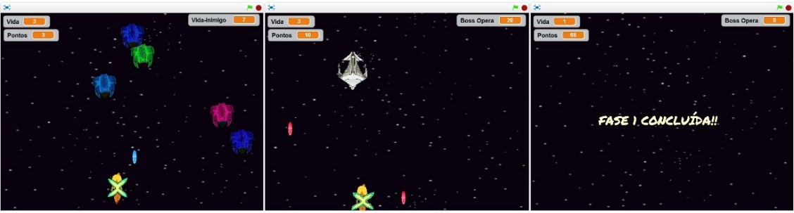

Figura 9. **Fonte:** Próprios autores,2018

1. **CONSIDERAÇÕES FINAIS**

A pesquisa trouxe reflexões sobre as formas de disseminação de ideologias e preconceitos. O preconceito não pode ser visto como um evento isolado. Deve ser compreendido sob perspectiva histórica e social, transmitido culturalmente por meio das gerações. Assim, os jogos digitais, desenvolvidos por pessoas que estão inseridas neste contexto, não estão imunes às ideologias e aos preconceitos. Porém, pela mesma razão, os jogos digitais podem se tornar um aliado em potencial que proporcione aos jogadores oportunidades de discussão que os leve a refletir sobre suas ações e convicções. Para continuidade da presente pesquisa sugere-se a criação de dispositivos no jogo que permitam o armazenamento das respostas do sujeito pesquisado/jogador, e que possam se tornar cognoscíveis aos respectivos professores, de modo que tais dados possam ser organizados e agrupados com maior agilidade e permitam aos docentes um diagnóstico de suas classes, para a formação de intervenções mais adequadas com o nível de maturidade de seus alunos.

1. **REFERÊNCIAS**

AMARAL, L. A. Sobre crocodilos e avestruzes: falando de diferenças físicas, preconceitos e sua superação, AQUINO, J. G. (org). **Diferenças e preconceitos na escola**: alternativas teóricas e práticas, São Paulo, Summus Editorial, 1998.

CANIATO, A.M.P**. A violência do preconceito: a desagregação dos vínculos coletivos**

**e das subjetividades**. Revista Arquivos Brasileiros de Psicologia, v. 60, n. 2, 2008. Disponível em http://www.psicologia.ufrj.br/abp/ 20. Acessado em 21/11/2018 às 23:37.

DICIO, DICIONÁRIO ONLINE DE PORTUGUÊS. Disponível em <https://www.dicio.com.br/ideologia>. Acessado em 21/11/2018 às 21:48.

MAGNANI, L. H.. **Por dentro do jogo**: Videogames e formação de sujeitos críticos. Trabalho em Linguística Aplicada, vol. 46, nº 1, Jun/2007.

MIRANDA, F. S.; STADZISZ, P. C. **Jogo Digital**: definição do termo, XVI SBGames, Curitiba, Nov/2017.

STEIN, M.; NODARI, C. H.; SALVAGNI, J. **Disseminação do ódio nas mídias sociais: análise da atuação do social media**, Campo Grande, Interações, 2018.

1. Aluna de Jogos Digitais da FATEC Carapicuíba
2. Aluno de Jogos Digitais da FATEC Carapicuíba
3. Aluna de Jogos Digitais da FATEC Carapicuíba
4. Aluno de Jogos Digitais da FATEC Carapicuíba
5. Aluno de Jogos Digitais da FATEC Carapicuíba
6. Aluno de Jogos Digitais da FATEC Carapicuíba
7. Doutora em Educação e Ciências Sociais – PUC/SP (2007) e Pós-doutorado em História – FFLCH-USP (2016)
8. Embora existam uma série de trabalhos acadêmicos citando Nelson Mandela como autor da frase, não foi possível encontrar a data exata em que tal foi dita.